15.12.2025 № 3-32
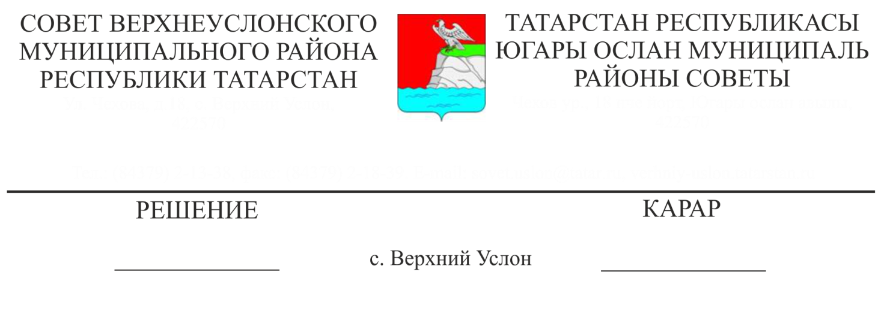

Об улучшении социально-экономического
положения ветеранов, пожилых граждан,
укреплении их здоровья и содействии активному долголетию

Заслушав информацию председателя местной общественной организации ветеранов (пенсионеров) Верхнеуслонского муниципального района Р.С.Троицкой о работе по улучшению социально-экономического положения ветеранов, пожилых граждан, укреплению их здоровья и содействии активному долголетию, Совет Верхнеуслонского муниципального района решил:
1. Информацию о работе по улучшению социально-экономического положения ветеранов, пожилых граждан, укреплению их здоровья и содействии активному долголетию принять к сведению.
2. Исполнительному комитету Верхнеуслонского муниципального района:
- усилить комплексные меры по повышению уровня жизни ветеранов войны и труда, пенсионеров, обеспечению их социальной защищённости и вовлечению в общественную жизнь;
- систематически проводить торжественные мероприятия по чествованию ветеранов СВО, пенсионеров, отмечающих юбилейные даты (начиная с 90 лет), а также участвовать в патриотических и социально-культурных акциях, посвящённых их жизненному и трудовому пути;
- в рамках реализации национального проекта «Демография» и республиканской программы «Активное долголетие» обеспечить создание условий для организации досуга, трудового и волонтёрского участия пожилых граждан — включая создание клубов по интересам, сезонных озеленительных и благоустроительных акций, кружков при домах культуры и библиотеках;
3. Рекомендовать ГАУЗ «Верхнеуслонская центральная районная больница»:
- совершенствовать качество медицинской помощи пожилым гражданам, гарантировать доступность дорогостоящих и специализированных услуг;
- обеспечить постоянный контроль за полным и своевременным лекарственным обеспечением льготных категорий граждан в соответствии с законодательством Российской Федерации;
- расширить работу мобильных медицинских бригад, включая выезды на дом к маломобильным гражданам и жителям отдалённых сёл;
- внедрить практику регулярных профилактических обследований для граждан старше 65 лет;
4. Рекомендовать районной газете «Волжская новь»:
- активно освещать деятельность ветеранской организации, публиковать материалы о достижениях, опыте и вкладе пожилых жителей района в развитие общества, а также рассказывать о их значимом участии в общественной, трудовой и патриотической жизни;
- особое внимание уделять публикациям в рубрике «Живые легенды Верхнего Услона» — рассказам о биографиях ветеранов, их трудовых достижениях, воспитании потомков, волонтёрской деятельности, оперативному отражению итогов мероприятий Дня пожилого человека, Дня ветерана, Дня героя Отечества и других значимых дат.
5. Контроль за исполнением настоящего решения возложить на постоянную комиссию Совета Верхнеуслонского муниципального района по социально-культурным вопросам и делам молодежи.

Заместитель председателя Совета,
Заместитель главы Верхнеуслонского
муниципального района С.В.Осянин

